Innstilling fra valgkomiteen – Oslo skikrets – alpint

Under følger valgkomiteens oversikt og innstilling til vårmøtet 2021.
Oversikt over dagens styre og hvilke roller som er på valg:
Innstilling: 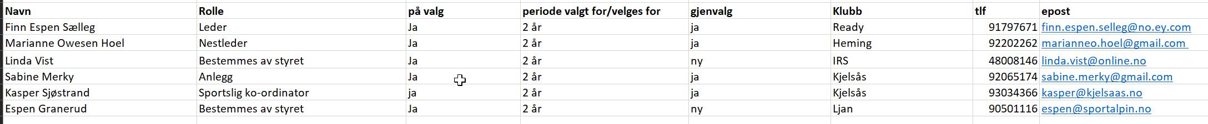

På grunn av Covid-19 ble det ikke vårmøte med valg i 2020. Det betyr at alle er på valg i 2021. Det er et ønske fra Oslo Skikrets samt sittende styre å ha 2 års perioder for alle roller. Det er også ønskelig at ikke alle er på valg samtidig. I stedet for å nå la noen bli valgt for 2 år, foreslås det at noen av medlemmene spørres om ytterligere 1 års forlengelse ved neste vårmøte.
Vi minner om vedtak fra tidligere i forhold til sportslig koordinator og bakkefordeling Oslo Vinterpark.
«For å gjøre det lettere for alle klubber å kunne være kandidater til Sportslig koordinator, foreslås det at bakkefordelingsoppgaven i Tryvann/Wyller delegeres til en representant for en av klubbene som har det som hjemmebakke (Heming, Ready, Njård, Try) - gjerne på rullering. Utfallet av bakkefordelingsmøtet godkjennes formelt av kretsen. Ved at en sportslig koordinator ikke må gjennomføre denne oppgaven selv, blir det mer naturlig at alle klubber kan være kandidat til denne rollen. Er det en fra en av klubbene med Tryvann/Wyller som har sportslig koordinator rollen er det naturlig at vedkommende selv tar bakkefordelingsansvaret.»

Det foreslås også som tidligere at nestleder stiller på vår og høstmøte i Norges Skiforbund/Alpint slik at det er to deltagere fra AK i Oslo. Kostnader for nestleder dekkes av Oslo AK.
Styret konstituerer seg selv, rolle fordelingen over er dermed å anse som innspill.
Kommentarer og bakgrunn for innstillingen vil bli gitt på vårmøtet 11. mai 2021.

Det foreslås følgende endringer og medlemmer for valgkomiteen:

Pernille Skard Kjetil Brækken Knut Røsjorde

